**Latihan DML 2**

**Select Data from Table**

Perhatikan tabel Customers dibawah ini.

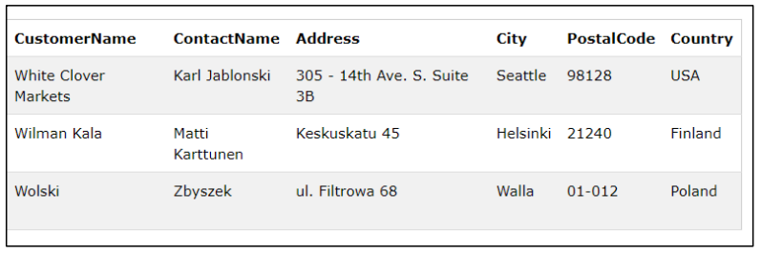

Tampilkan data customers dari kolom CustomerName dan City agar dapat terlihat seperti berikut!

